École Polytechnique de Montréal

Département de génie informatique et génie logiciel

LOG1000
Ingénierie logicielle
TP2

Soumis par :
William Harvey (1851388) et
Mathieu Bélanger (1850591)
Section 03

21 février 2017


PARTIE 1: Conception des diagrammes UML

Aspect 1 : Le diagramme des cas d'utilisation (35 pts)

Q1 : Faites un diagramme de cas d’utilisation basé sur els exigences discutées au-dessus.

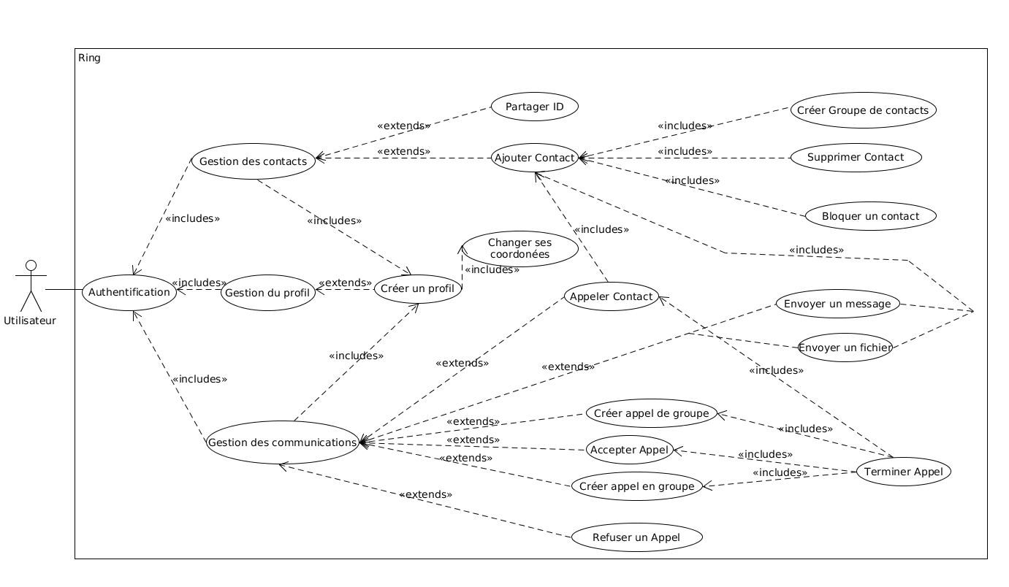
Figure 1 : Schéma des cas d’utilisation

Q2 : Décrivez textuellement les 3 cas d’utilisation qui vous semblent les plus essentiels en suivant le modèle ci-dessous (cf. exemple du cours), et expliquez aussi pourquoi vous avez choisi ces 3 cas :

Nous avons choisi ces 3 cas d’utilisation, car il s’agit des cas les plus importants du logiciels et qu’ils représentent bien fonctionnalités du logiciel qui sont différentes les unes des autres. Sans ces cas d’utilisation, le logiciel Ring Daemon ne pourrait prendre complètement son sens.

Aspect 2 : Le diagramme de séquence (35 pts)

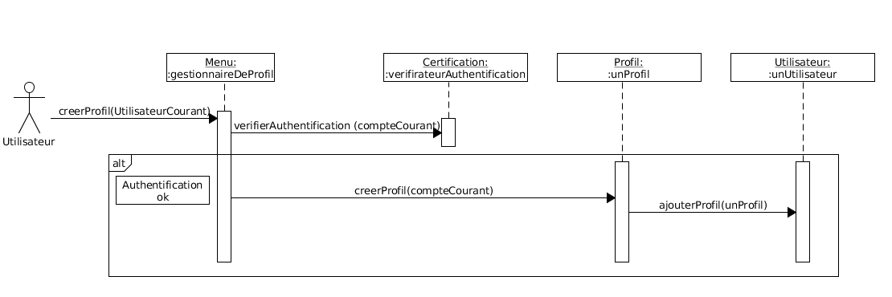

Figure 2 : Diagramme de séquence de la création d’un profil

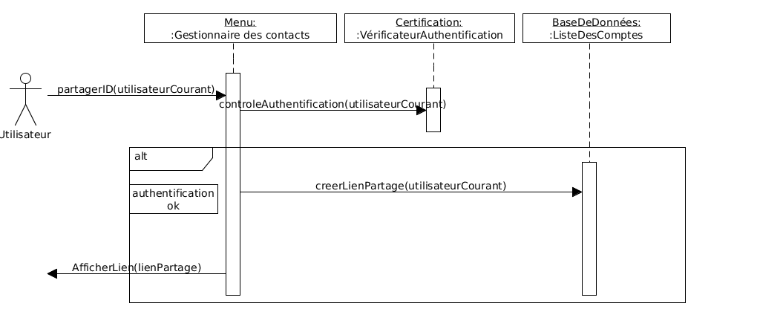
Figure 3 : Diagramme de séquence du partage du Ring ID
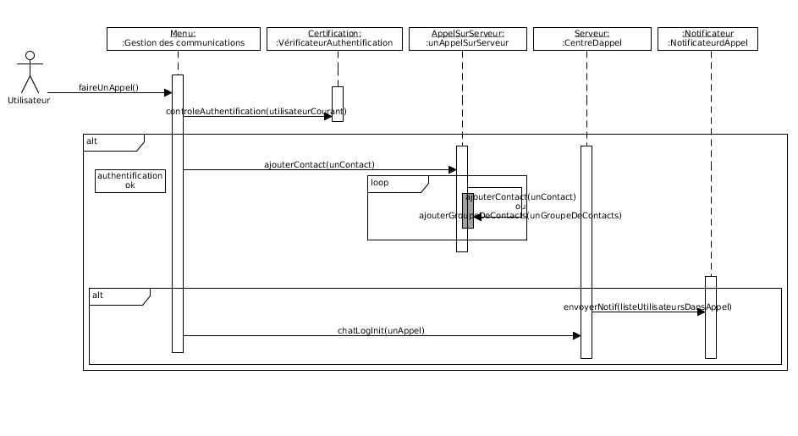
Figure 4 : Diagramme de séquence de l’initiation d’un appel de groupe

Aspect 3 : Diagramme de Classes (20 pts)

Q1 : Identifiez chacune des classes qui constituent votre système informatique.

Certification | Menu | GestionDesContacts | GestionDuProfil | BaseDeDonnées
AppelSurServeur | Fichier | Utilisateur | Profil | Message
GroupeDeContacts | ListeContacts | GestionDesCommunications | NotificateursDappel

Q2 : Dessinez le diagramme de classe représentant votre logiciel. Il vous faut considérer :

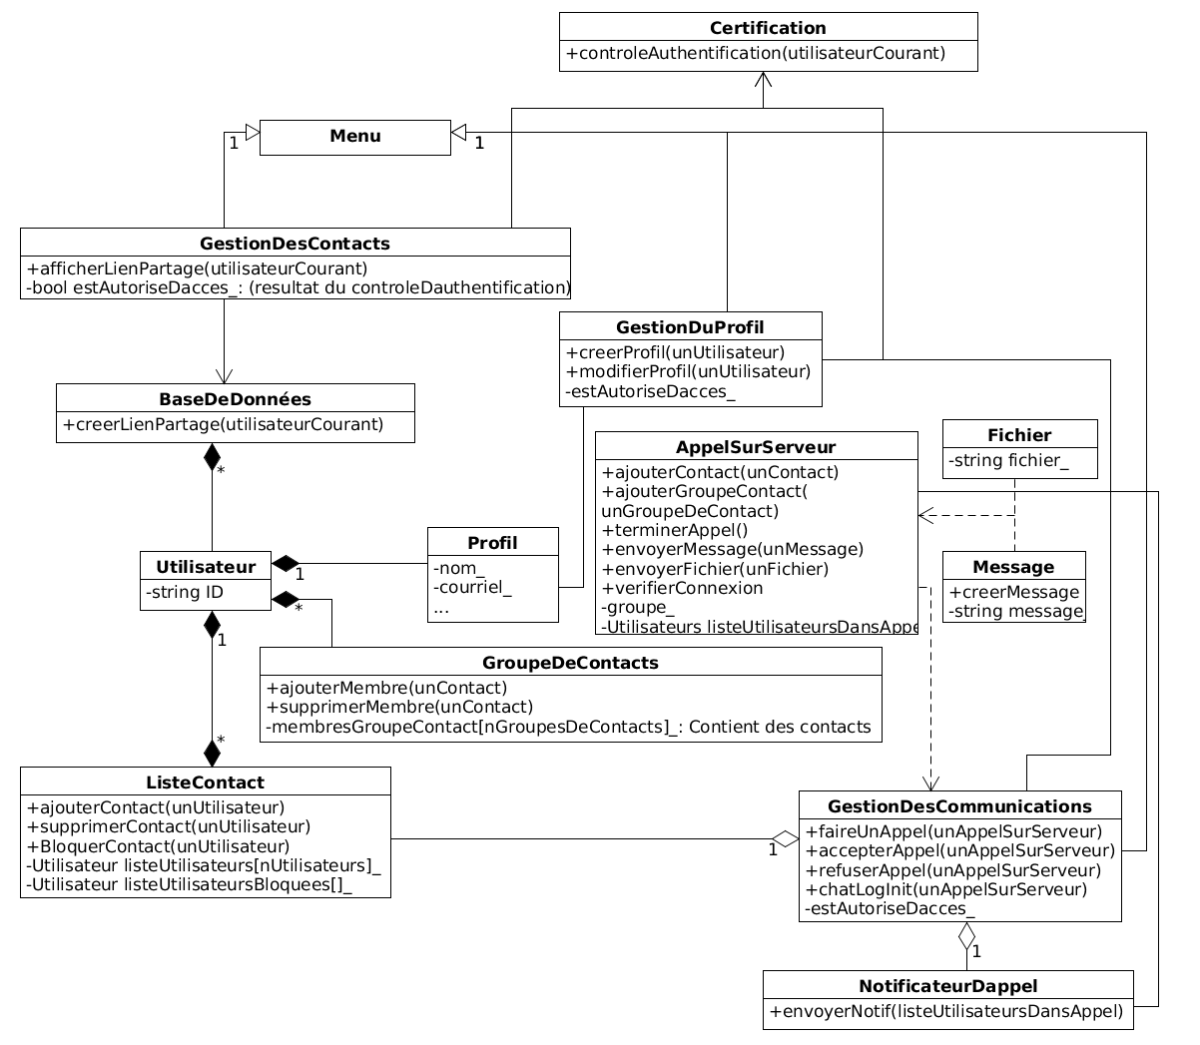
Figure 5 : Diagramme de classe de Ring Daemon

PARTIE 2: Rétro‐ingénierie de diagramme de classe à partir du code (20 pts)
